IBAN NL 87ING B0009 269 326, Kwikstaarthoek 20, 3201 JH Spijkenisse

NIEUWSBRIEF JUNI 2022

De situatie in Madagaskar
Eindelijk, na meer dan twee jaar, arriveren de eerste toeristen weer in Madagaskar. Het ziet er goed uit voor de komende maanden, want ook in Madagaskar zijn nauwelijks meer nieuwe besmettingen van het Corona virus. Wij hopen van harte dat de grenzen vanaf nu open blijven, want het land heeft het hard nodig dat de economie weer wat nieuwe impulsen krijgt. De prijzen van de eerste levensbehoeften blijven stijgen, en de droogte in het zuiden is ook nog steeds een groot
probleem.

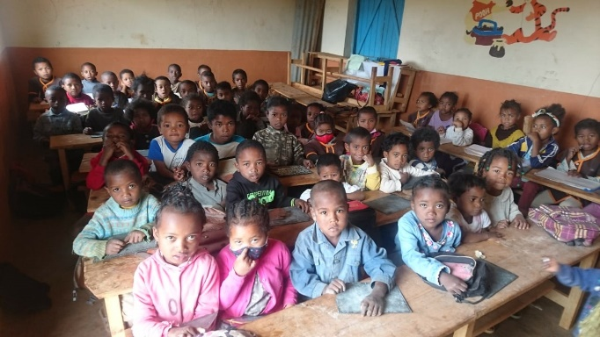

Remi in Madagaskar
Als alles goed gaat, gaat Remi met haar dochter, half juli weer naar Madagaskar. Dan is het alweer 17
maanden geleden dat zij daar waren. Wij zijn
ongelooflijk blij dat Marc en alle anderen in Madagaskar er voor zorgen dat onze projecten ook tijdens zo’n lange afwezigheid door kunnen gaan. Verderop in deze nieuwsbrief leest u wat voor goede dingen we de
afgelopen maanden weer hebben kunnen doen.

Nieuws in Nederland
Op 4 april jl. waren Remi en Ingrid onze
penningmeester, uitgenodigd om in Berlicum op de Theresiaschool een voorlichting te komen geven. De school had op vrijdag 8 april een grootse sponsoractie georganiseerd voor onze Stichting. De voorlichting voor de meer dan 500 (!) kinderen van deze school was een groot succes, met veel enthousiaste kinderen, maar de acties van de vrijdag waren een nog veel groter succes. De kinderen van de school haalden meer dan 12.000 euro op! Zo’n bedrag in deze moeilijke tijden had niemand verwacht en was zo ontzettend welkom!
Onze dank is heel groot!

Antsirabe

Residence Madalief

Het is iets minder stil op de Residence. Naast de lokale toeristen ontvangen we nu ook de eerste internationale toeristen. Ook hadden we begin maart meer dan 200 hardlopers op het terrein die bij ons hun trail rondom Antsirabe begonnen. In juni zullen we ook de eerste groepen weer ontvangen. Wat is ons team in Antsirabe hier blij mee! Eindelijk kunnen ze weer ‘hena-kisoa anandrano’, onze specialiteit maken!

Zodra het nieuws van de ongelooflijke opbrengst van de Theresiaschool in Berlicum bekend was hebben we alle directrices van de basisscholen rondom de Residence bij elkaar geroepen en
hebben we gezamenlijk voor elkaar gekregen dat de 7 schoolkantines direct na de paasvakantie weer konden starten! Aan het begin van de crisis sloten de scholen en omdat wij geen inkomsten uit de
Residence hadden, konden wij ook toen de scholen weer openden, geen kantines meer organiseren. Maar nu kregen meer dan 1500 kinderen na 2 jaar eindelijk weer maaltijden op school! De directrices meldden dat er in deze zelfde week ook weer veel meer kinderen naar school kwamen, omdat er nu weer eten was. Zo verdrietig was de situatie dus weer, dat kinderen niet meer naar school kwamen omdat ze thuis niet genoeg te eten kregen om naar school te lopen en daar de hele dag zich te kunnen concentreren. Wij zijn zo ontzettend blij dat we dit weer konden organiseren!

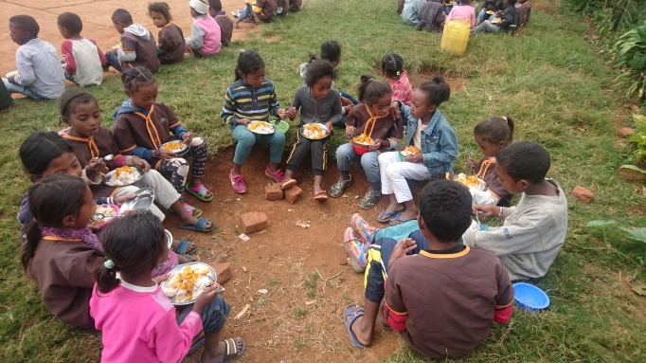

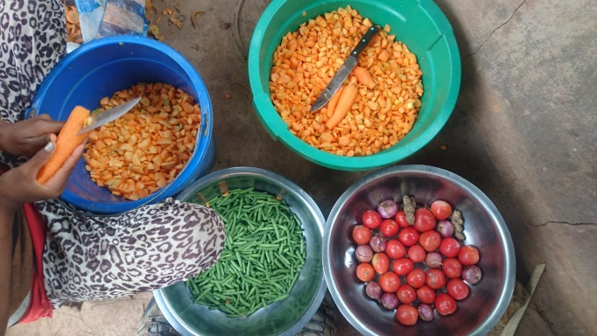

Ook kunnen we een aantal van de klaslokalen
opknappen, want na twee jaar is er best wel wat
achterstallig onderhoud. Helaas doet de overheid nog steeds heel weinig voor het openbaar onderwijs, dat is helaas niet veranderd.

En wat hebben we nog steeds geluk met ons team van Marc, Helene (Manga voor intimi), haar man Rija en de anderen van anderen.
Zij runnen de Residence en de projecten alsof het hun eigen kindje is, en zijn heel betrouwbaar gebleken, ook in deze moeilijke tijden. Met een van de
verantwoordelijken (Remi) op10.000 kilometer, en Marc die heen en weer reist tussen Tana, Antsirabe en Ambositra loopt alles gelukkig heel goed!

Door de vele vaste donateurs en de grote giften die
ondanks de crisis toch af en toe nog binnenkomen, gaat de ondersteuning aan de meer dan 50 gezinnen nog steeds door! En dat is hard nodig, gezien de
stijgende prijzen en het feit dat er door de overheid geen enkel initiatief is om iets te doen voor de
allerarmsten.

Ambositra

Ankanin’ny Fitiavana

In het begin van dit jaar was het zover: Fara, de dochter van Mme Honorine, heeft het stokje overgenomen van haar moeder. In november werd Honorine 70 jaar en dit leek ons, en haar zelf ook, een hele mooie leeftijd, om het plan dat er al langer was uit te voeren. Fara is
opgegroeid met de kinderen van de Stichting, heeft zelf ondertussen twee dochters en geen man en was er klaar voor om het werk van haar moeder voort te zetten. Het verdrietige nieuws is dat Mme Honorine ook aan de ziekte van Parkinson lijdt en dat het voor haar echt te moeilijk was om door te gaan met de dagelijkse leiding van de projecten in Ambositra. Maar gelukkig kan niemand anders dan Fara het mooie werk van
Honorine kunnen overnemen!
Dus zij runt nu de dagelijkse kantine in Ambositra en zorgt voor de 12 kinderen die nog in het huis wonen. Op het moment is ze druk met de voorbereidingen van alle examens, er zijn weer heel wat kinderen van de stichting die dit jaar examen doen.

En binnenkort gaat Marc naar Ambositra, met een bus vol met nieuwe matrassen en dekens voor de kinderen in Ambositra! Ook dit hebben we kunnen doen door de enorme steun van de Theresiaschool in Berlicum!

Vergeet niet af en toe op onze site www.madalief.nl en www.facebook.com/stichtingmadalief te kijken. Dit kan ook als u zelf geen facebook-pagina heeft. Hierop v
verschijnt regelmatig het laatste nieuws!

Zoals altijd sluiten we af met een dankwoord voor al uw steun, want zonder u zouden wij al ons goede werk niet kunnen en blijven doen!

Sterkte in deze tijden en blijf gezond!

Met vriendelijke groet,

Remi, Marlies, Ingrid en Monique
www.madalief.nl
remi.madagaskar@gmail.com

